Информация по инициативному проекту

- Название и (или) направление инициативного проекта: «Светлая Мось».
- Описание работ, необходимых для реализации инициативного проекта: Проектом предусмотрено устройство уличного освещения: прокладка кабеля и монтаж светильников.
- Стоимость инициативного проекта: 1 050 000 (один миллион пятьдесят тысяч) рублей 00 копеек.
- Информация об инициаторе(-ах) инициативного проекта: МОО ТОС «Большая Мось» (Местная общественная организация территориальное общественное самоуправление «Большая Мось» Пермского муниципального округа Пермского края), контактный телефон: +789519574081.
- Визуализация проекта «Светлая Мось»:
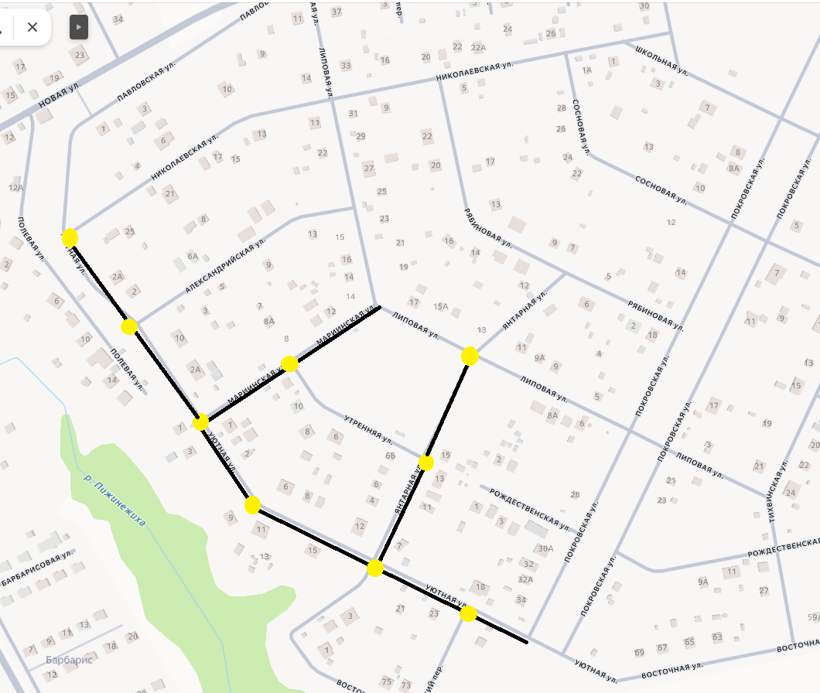
59:32:5430001:182 – ул. Уютная, ул. Мариинская, ул. Янтарная
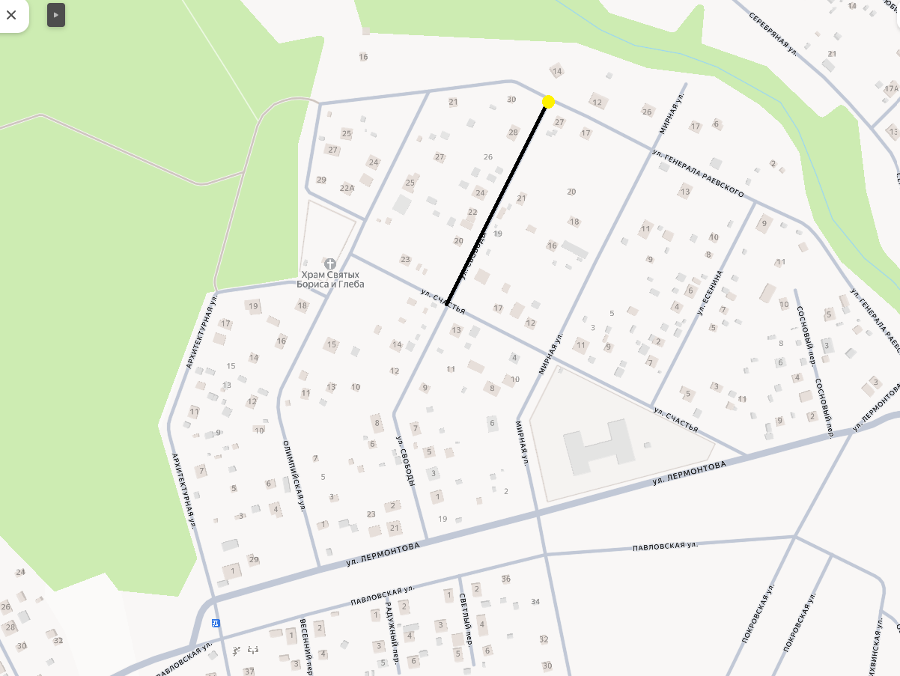
59:32:5430001:184 – ул. Свободы

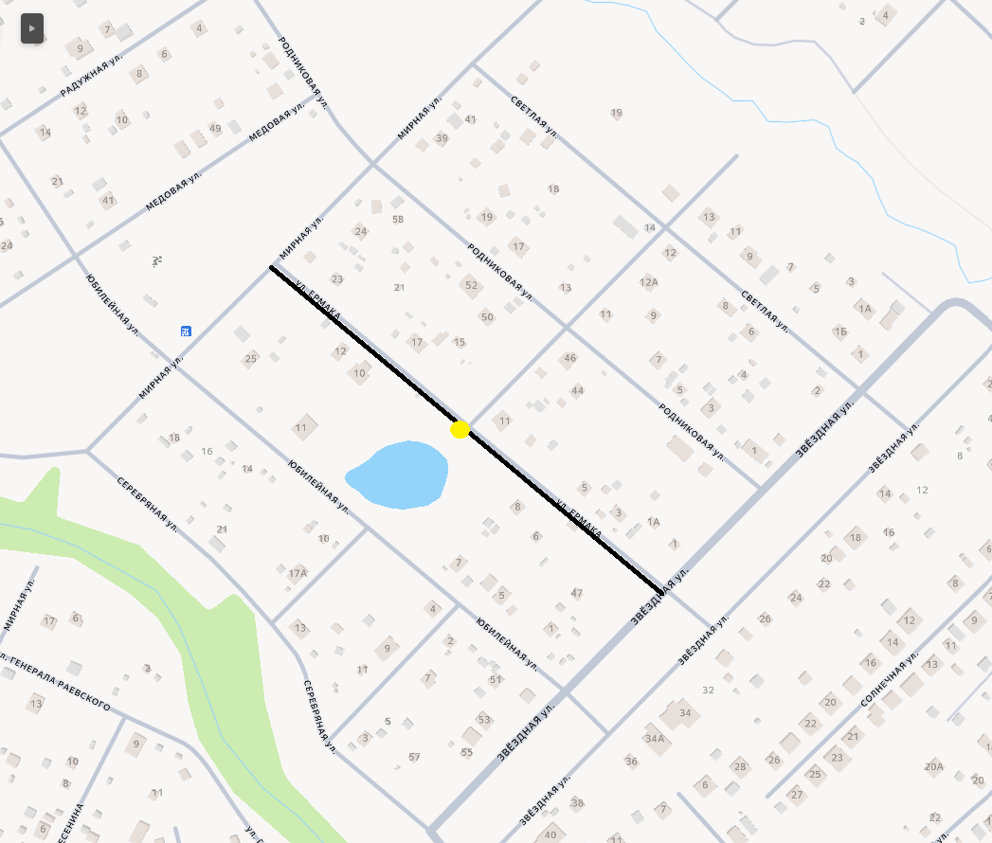
59:32:3460001:301 – ул. Ермака
59:32:3460001:1- ул. Ермака, ул. Родниковая
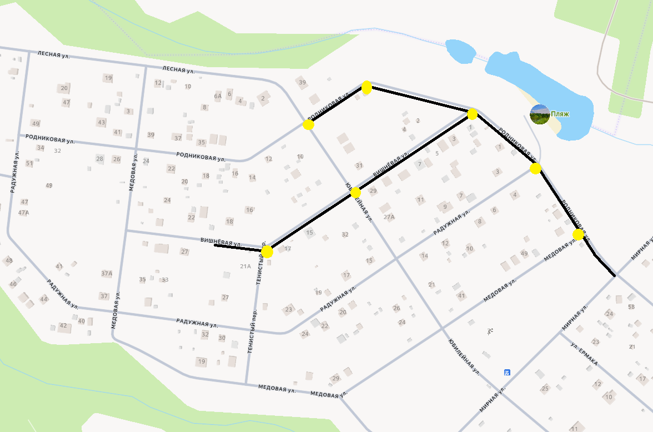
59:32:3460001:2 – ул. Родниковая, ул. Вишневая

